Рассмотрен  на заседании Педагогического совета  МБДОУ ЦРР – детского сада № 12  «Звездочка»  Протокол №1 от 28.08.2024 г | Утверждаю  Заведующий МБДОУ ЦРР –  Детским садом № 12 «Звездочка»  ______________Посысаева А.П.  Приказ №67 от 29.08.2024г.
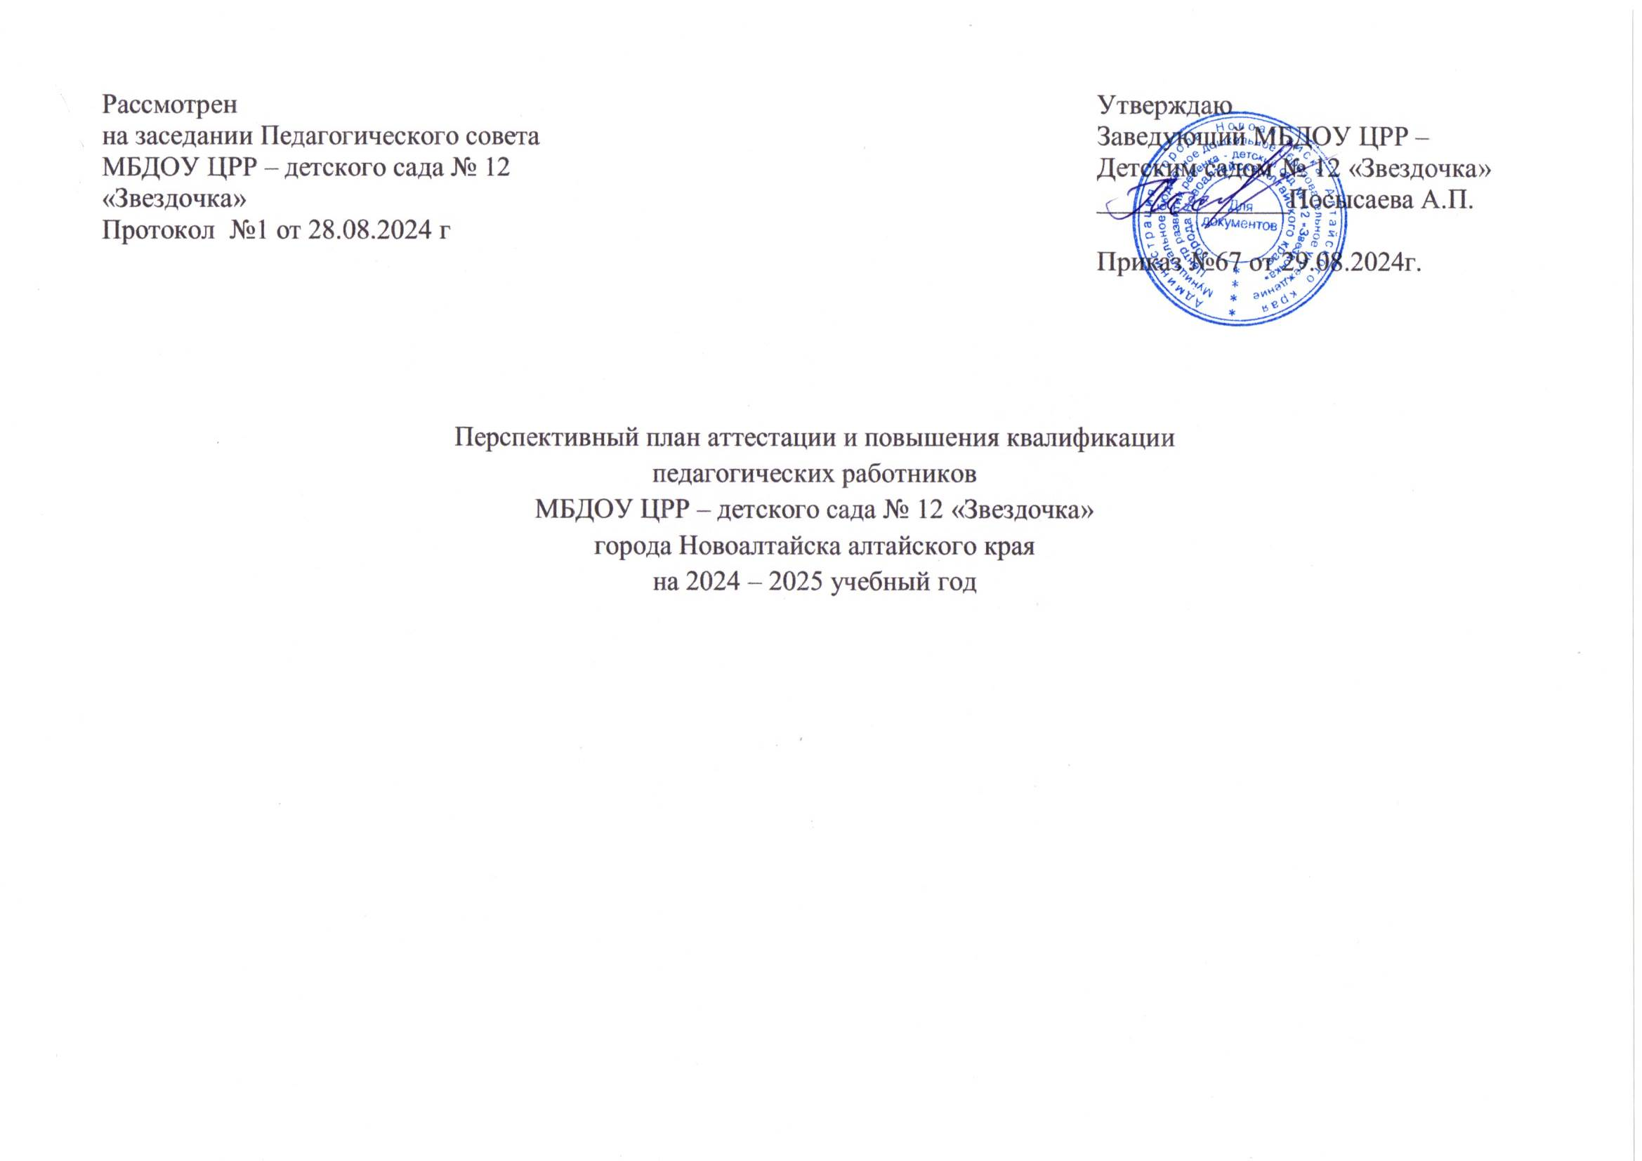

Перспективный план аттестации и повышения квалификации
педагогических работников
МБДОУ ЦРР – детского сада № 12 «Звездочка»
города Новоалтайска алтайского края
на 2024 – 2025 учебный год

Перспективный план аттестации и повышения квалификации педагогических работников

№ п.п | Ф.И.О. | Занимаемая должность | Образование | Квалификация | По специальности | Пед.стаж/  Общий стаж | Категория  (дата присвоения) | Сведения о повышении квалификации/Переподготовка | Срок плановой и внеплановой аттестации | Год планируемых курсов повышения квалификации или профессиональной переподготовки
1 | Золоторева Тамара Александровна | Старший воспитатель | Высшее  ФГБОУ ВО «Алтайский государственный педагогический университет» г. Барнаула.  2019 г. | Бакалавр | Педагогическое образование | 13/20 лет | П  14.04.2015  В  30.03.2020 | “Государственно-общественное управление качеством дошкольного образования в условиях реализации ФГОС”  2014г  КГБУ ДПО «Алтайский краевой институт повышения квалификации работников образования» по теме  «Ранняя помощь с ограниченными возможностями здоровья в дошкольной образовательной организации»  72 часа  13.03.19 –  04.04.19  Институт.доп.образования ФГБОУ ВО «АлтГПУ»  По теме  Психолого –педагогическое сопровождение детей с ограниченными возможностями здоровья и детей – инвалидов в дошкольной образовательной организации».  24 часа  7.10.2019 – 9.10.2019  КАУ ДПО «Алтайский институт развития имени Адриана Митрофановича Топорова»  по теме: «Актуальные вопросы преподавания родных языков»  36ч.  С 2.07.2020 – 09.07.2020  ФГБОУ ВО «АлтГПУ»  «Современные психолого – педагогические практики и технологии  в условиях реализации федеральной образовательной программы дошкольного  образования»  72 часа  24.08.2023 – 19.09.2023  КАУ ДПО "Алтайский институт развития образования имени Адриана Митрофановича Топорова"  «Управление инновационным проектом в образовательной организации».  Очно-заочная с применением ДОТ и ЭО»  144 ч  10.02.2025-04.04.2025 | 1 кв.  2025 | 2026
2 | Бердюгина Татьяна Александровна | Воспитатель ФИЗО | Высшее, ГОУ ВПО “Алтайская государственная педагогическая академия”  25 июня 2010г. | “Педагог-психолог” | “Педагогика и психология” | 8/14 | П  24.12.2017  В  17.06.2021 | Переподготовка  Институт дополнительного образования ФГБОУВО Алтайский государственный педагогический институт  «Дошкольное образование»  16.05.17 280 ч.  КГБУ ДПО «Алтайский краевой институт повышения квалификации работников образования» по теме  "Использование различных видов планирования по реализации образовательной работы с детьми дошкольного возраста в соответствии с ФГОС ДО»  с 17.04.17 — 20.04.17  32 часа  КГБПОУ  «Барнаульский государственный педагогический колледж» по теме:  Реализация инклюзивных технологий в условияхадаптивной физической культуры и спорта для детей с ограниченными возможностями здоровья»  16 часов  15.12.17 – 16.12.17  Институт доп.образования ФГБОУ ВО «Алтайский государственный педагогический университет»  по теме  «Психолого –педагогическое сопровождение детей с ограниченными возможностями здоровья и детей – инвалидов в дошкольной образовательной организации».  24 часа  17.09.2019 – 19.09.2019.  КАУ ДПО «Алтайский институт развития образования имени Адриана Митрофановича Топорова»  По теме  «Развития профессионального мастерства педагога дошкольного образования»  24 часа  15.03. 2021 – 17.03.2021  КАУ ДПО «Алтайский институт развития образования имени Адриана Митрофановича Топорова»  По теме  «Инклюзивное образование детей с ОВЗ в дошкольной образовательной практике»  32 часа  С 15.05.2023 – 18.05.2023  ФГБОУ ВО «АлтГПУ»  «Современные психолого – педагогические практики и технологии  в условиях реализации федеральной образовательной программы дошкольного  образования»  72 часа  24.08.2023 – 19.09.2023 | 2 кв  2026 | 2025
3 | Николаева Светлана Сергеевна | Воспитатель | Высшее Федеральное государственное бюджетное образовательное учреждение высшего образования «Томский государственный педагогический университет»  2016г. | Учитель истории | История | 7/12 | П  24.06.2018  В  17.06.2021 | КГБУ ДПО «Алтайский краевой институт повышения квалификации работников образования» по теме  "Использование различных видов планирования по реализации образовательной работы с детьми дошкольного возраста в соответствии с ФГОС ДО»  с 20.05.17 — 01.06.17  32 часа  Переподготовка  Институт дополнительного образования ФГБОУВО Алтайский государственный педагогический институт «Дошкольное образование» 16.05.18, 280 ч.  Институт доп.образования ФГБОУ ВО «Алтайский государственный педагогический университет»  по теме  «Психолого –педагогическое сопровождение детей с ограниченными возможностями здоровья и детей – инвалидов в дошкольной образовательной организации».  24 часа  16.09.2019 – 18.09.2019.  ФГБОУ ВО «АлтГПУ»  «Современные психолого – педагогические практики и технологии  в условиях реализации федеральной образовательной программы дошкольного  образования»  72 часа  24.08.2023 – 19.09.2023 | 2 кв  2026 | 2025
4 | Бейсенбинова Екатерина Сергеевна | Воспитатель | Высшее.(бакалавр)ФГБОУ ВО “Алтайский государственный педагогический университет”  2015 г. | Педагогическое образование | “Педагог начального образования” | 6/6 | П  24.12.2017  П  23.12.2022 | КГБУ ДПО «Алтайский краевой институт повышения квалификации работников образования» по теме  "Использование различных видов планирования по реализации образовательной работы с детьми дошкольного возраста в соответствии с ФГОС ДО»  с 17.04.17 — 20.04.17  32 часа  КАУ ДПО «Алтайский институт развития образования имени Адриана Митрофановича Топорова»  По теме «Планирование и организация образовательной деятельности в условиях ФГОС ДО: виды, формы, содержания»  С 24.01.2022 по 27.01.2022 г  32 часа | 4 кв  2027  Д.О.  2025 | 2025
5 | Патук Марина Владимировна | Воспитатель | среднее профессиональное, Барнаульское педагогическое училище № 2  1991г. | “Воспитатель в дошкольных учреждениях” | “Дошкольное воспитание” | 7/14 | П  24.12.18г  В  22.12.2023 | КГБУ ДПО «Алтайский краевой институт повышения квалификации работников образования» по теме  "Использование различных видов планирования по реализации образовательной работы с детьми дошкольного возраста в соответствии с ФГОС ДО»  с 15.05.17 — 18.05.17  32 часа  КГБУ ДПО «Алтайский краевой институт повышения квалификации работников образования» по теме  «Инклюзивное образование детей с ограниченными возможностями здоровья в дошкольной образовательной практике»  32 часа  08.04.2019-  11.04.2019  Институт доп.образования ФГБОУ ВО «Алтайский государственный педагогический университет»  по теме  «Психолого –педагогическое сопровождение детей с ограниченными возможностями здоровья и детей – инвалидов в дошкольной образовательной организации».  24 часа  17.09.2019 – 19.09.2019  АНО ДПО «Федеральный институт повышения квалификации и переподготовки»  г. Москва  по теме:  «Современные подходы к организации работы воспитателя дошкольной образовательной организации в условиях реализации ФГОС и ФОП программы ДОО»  36 часов  20.05.2023 – 30.05.2023 | Бессрочно | 2026
6 | Чернышева Оксана Александровна | Воспитатель | Среднее профессиональное  Краевое государственное бюджетное профессиональное образовательное учреждение «Барнаульский государственный педагогический колледж» г. Барнаула  КГБПОУ «БГПК»  2020 г | Воспитатель детей дошкольного возраста | Дошкольное образование | 12. 2024 | Б.К. |  | СЗД  2026 | 2025
7 | Шайхутдинова Наталья Олеговна | Воспитатель | Высшее  ФГБОУ ВО «Алтайский государственный педагогический университет» г. Барнаула.  2019 г. | Начальное образование | Педагогическое образование | 8/8 | П  20.12.19г | Институт.доп.образования ФГБОУ ВО «АлтГПУ»  По теме  Психолого –педагогическое сопровождение детей с ограниченными возможностями здоровья и детей – инвалидов в дошкольной образовательной организации».  24 часа  7.10.2019 – 9.10.2019  Институт.доп.образования ФГБОУ ВО «АлтГПУ»  По теме  «Ранее развитие детей в возрасте до 3-хлет»  72 часа  13.11.2019-04.12.2019  КГБПОУ «Барнаульский государственный педагогический колледж  По теме:  «Проектирование игровой деятельности в образовательном процессе дошкольных образовательных организаций»  24 часа  12.03.2020г. по 17.03.2020г  ФГБОУ ВО «АлтГПУ»  «Современные психолого – педагогические практики и технологии  в условиях реализации федеральной образовательной программы дошкольного  образования»  72 часа  24.08.2023 – 19.09.2023  КАУ ДПО АИРО имени А. М. Топорова  «Практика современного проектирования и организации развивающей предметно-пространственной образовательной среды в ДОО»  32 часа  22.04.2024- 25.04.2024 | 4 кв  2024 | 2026
8 | Акулич Валентина Сергеевна | Учитель -логопед | Барнаульский торгово – экономический колледж  2 июня 2003 г | Бухгалтер | «Экономика, бухгалтерский учет и контроль» | Июль 2023 | Б.К | Переподготовка  Частное образовательное учреждение дополнительного профессионального образования  «Академия бизнеса и управления системами»  (ЧОУ ДПО «АБ и УС)  По программе «Педагогика и методика дошкольного образования»  Квалификация Воспитатель детей дошкольного возраста  5 января 2022г.  Переподготовка  Общество с ограниченной ответственностью «Центр Развития Педагогики»  (ООО ЦРП»)  По программе Содержание и организация профессиональной деятельности педагога – дефектолога»  Квалификация «Педагог – дефектолог»  540 часов  От 31 марта 2023 г.  КК  ООО «Центр Развития педагогики»  «Учитель – логопед в ДОУ: диагностика и коррекция речевых нарушений у детей дошкольного возраста»  72 часа  С 15.08. – 29.08.2023 г.  Просмотр лицензии | СЗД  1 кв. 2025 | 2026
9 | Ткаченко Елена Валентиновна | Воспитатель | Среднее профессиональное  Краевое государственное образовательное учреждение среднего профессионального образования «Барнаульский государственный педагогический колледж»  КГОУ СПО «БГПК»  2008г | Учитель начальных классов | Преподавание в начальных классах | Декабрь 2024г | Б.К. | КАУ ДПО "Алтайский институт развития образования имени Адриана Митрофановича Топорова  «ФОП ДО._Элементы щкольного обучения в организации образовательной деятельности с детьми старшего дошкольного возраста»  36 ч  21.04.24-24.04.25 | 4 кв. 2025 | 2028
10 | Раздолова Оксана Викторовна | Воспитатель | Высшее «Горно-Алтайский государственный педагогический институт»  Июнь 1993г | Учитель средней школы | «География биология» | 17/23. | П  20.12.19г  В  22.12.2023 | КГБУ ДПО «Алтайский краевой институт повышения квалификации работников образования» по теме  «Ранняя помощь с ограниченными возможностями здоровья в дошкольной образовательной организации»  72 часа  13.03.19 – 04.04.19  Переподготовка  Институт дополнительного образования ФГБОУВО Алтайский государственный педагогический институт  «Дошкольное образование»  280 ч 15.04.19  КАУ ДПО «Алтайский институт развития имени Адриана Митрофановича Топорова»  по теме: «Актуальные воспросы преподавания родных языков»  36ч.  С 2.07.2020 – 09.07.2020  ФГБОУ ВО «АлтГПУ»  По теме:  «Психолого-педагогическое сопровождение детей с ограниченными возможностями  здоровья и детей-инвалидов в дошкольной образовательной организации».  24 часа  5 октября 2020 – 7 октября 2020  ФГБОУ ВО «АлтГПУ»  «Современные психолого – педагогические практики и технологии  в условиях реализации федеральной образовательной программы дошкольного  образования»  72 часа  24.08.2023 – 19.09.2023 | Бессрочно | 2026
11 | Зятькова  Татьяна  Николаевна | Воспитатель  Переведена на ИЗО  09.2024 | Барнаульский текстильный техникум | техник | Ткацкое производство | 1/14 | Б.К. | Студент 4 курса | СЗД  1 кв 2025  г | 2025
12 | Воронова  Наталья Геннадьевна | Воспитатель  Переведена на педагога – психолога  12.2023 | Негосударственное образовательное учреждение высшего профессионального образования «Московский психолого – социальный институт»  14 мая 2010 г. | Психолог. Преподаватель психологии | Психология | 1/5 | Б.к. | КАЧ ДПО «Алтайский институт развития образования имени А.М. Топорова»  По теме Практика современного проектирования и организации развития предметно – пространственной образовательной среды в ДОО»  32 часа  27.11.2023 – 30.11.2023  ООО «Московский институт профессиональной переподготовки и повышения квалификации педагогов»  По теме: Виды профессиональной деятельности педагога – психолога ДОУ и организация рабочего процесса»  144ч  30.09.2024 г. – 13.11.2024г  КГБУ «Алтайский краевой центр ППМС-помощи»  «Организация информационно-просветительской работы с родителями» для педагогов-психологов общеобразовательных учреждений и дошкольных образовательных организаций  36ч  25 по 27 марта 2025 года. | СЗД  1кв. 2026г | 2027
13 | Левченко Мария Александровна | Воспитатель | Краевое государственное бюджетное профессиональное образовательное учреждение «Барнаульский государственный педагогический колледж имени Василия Константиновича Штильке» г. Барнаула  30 июня 2023 г. | Воспитатель детей дошкольного возраста с отклонениями в развитии и с сохранным интеллектом | Специальное дошкольное образование | 15 августа 22 г. | Б.К | КАЧ ДПО «Алтайский институт развития образования имени А.М. Топорова»  По теме Практика современного проектирования и организации развития предметно – пространственной образовательной среды в ДОО»  32 часа  27.11.2023 – 30.11.2023  КАУ ДПО АИРО имени А. М. Топорова  «Образовательный процесс с детьми в группах раннего возраста (от 1.5 до 3 лет)»  32 часа  26.02.2024-29.02.2024 | 3 кв.  2024 г  Д.О. (2025) | 2027
14 | Соловьёва  Александра Викторовна | Воспитатель | Высшее. ФГБОУ ВО «Алтайский государственный педагогический университет» г. Барнаула.  2020 г. | Дошкольное образование | Педагогическое образование | 04.10.22 | Б.К. | ФГБОУ ВО «АлтГПУ»  «Современные психолого – педагогические практики и технологии  в условиях реализации федеральной образовательной программы дошкольного  образования»  72 часа  24.08.2023 – 19.09.2023 | 4 кв.  2024 г | 2026 г.
15 | Перминова  Анастасия Викторовна | Воспитатель  04.2025. | Среднее профессиональное  КГБПОУ «Алтайская академия гостеприимства»  г. Барнаула  2019 г. | Товаровед - эксперт | Товароведение и экспертиза потребительских товаров | 04.2025 | Б. К. | Студентка | СЗД  2 кв. 2027  ПК  4 кв. 2027 | 2027.
16. | Берестнякова Софья Максимовна | Воспитатель | Среднее профессиональное  КГБПОУ «Барнаульский государственный педагогический колледж Василия Константина Штильке»  Г.Барнаула  2023 г | Учитель начальных классов | Преподавание в начальных классах | 09.2024 |  | ООО «Московский институт профессиональной переподготовки и повышения квалификации педагогов»  144 часа по программе повышения квалификации  «Адаптация детей раннего возраста к детскому саду»  22.08.2025– 18.09.2025 | СЗД  3 кв..2025 | 2028

